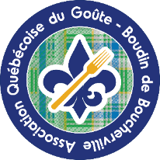
ASSOCIATION QUÉBÉCOISE DU GOÛTE-BOUDIN DE BOUCHERVILLE
Bulletin d'inscription au banquet 2021
REMISE DES PRIX DÉLYS DU MEILLEUR BOUDIN DU QUÉBEC ET ADOUBEMENTS
Le dimanche 21 novembre 2021 à 18 hres
Au Centre Multifonctionnel de Boucherville
1075 rue Lionel-Daunais - Boucherville
Coût : 110$ par personne (menu 5 services, vin, taxes, pourboire inclus)

Nom : ____________________________________________________
Prénom : _______________________________________________
Adresse : _______________________________________________
Ville : _____________________________ Code postal: ______
Téléphone: ______________________
Courriel: ____________________________________________
CHOIX : Repas : Boudin classique
Menu sans boudin (Nombre limité)
Réservation: Nombre de places réservées: * ______Montant total: ______
*S.V.P. indiquez les noms pour les places réservée à la même table. (Remplir une fiche d’inscription par personne)
____________________________ ___________________________
____________________________ ___________________________
____________________________ ___________________________
Envoyez votre bulletin d'inscription et votre chèque ou virement interac* avant le 10 novembre 2021 à:
Association Québécoise du Goûte-Boudin de Boucherville
459 des Alouettes, Boucherville, QC.J4B 5E9
*Virement interac : boucherville@goute-boudin-quebec.ca
Réponse : boudin

